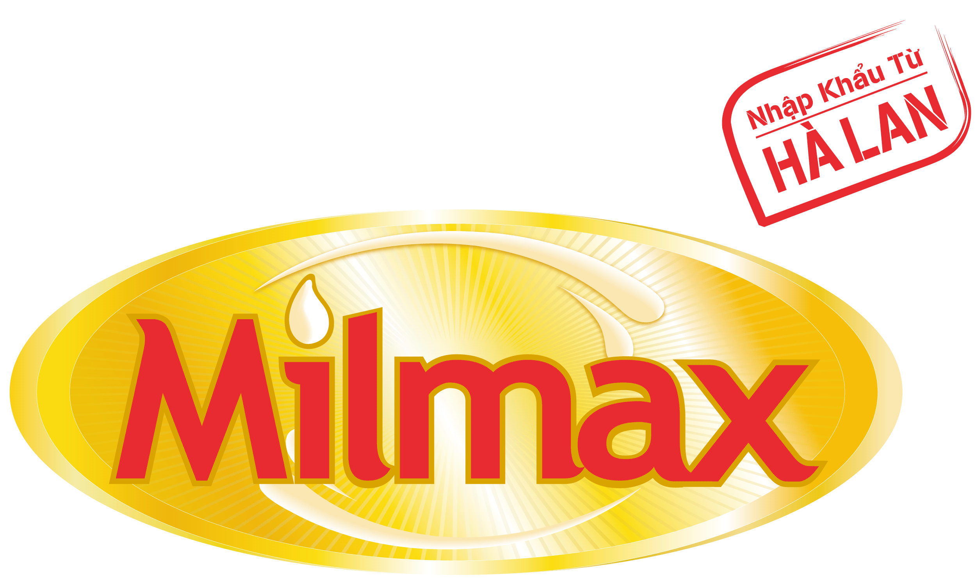

THÔNG BÁO
CHÍNH SÁCH PHÂN PHỐI SẢN PHẨM CÓ DATE 2010
(Áp dụng cho các đơn hàng xuất từ kho Công Ty cho NPP kể từ ngày 07/03/2009)

Kính gửi: Quý Nhà Phân Phối.

Công ty TNHH Dược Phẩm Đô Thành xin gửi lời cảm ơn chân thành đến Quý Nhà Phân Phối đã nhiệt tình ủng hộ và hợp tác kinh doanh sản phẩm sữa bột dinh dưỡng cao cấp Milmax suốt thời gian qua.
Để tăng cường sự hợp tác trong kinh doanh, phân phối đầy đủ sản phẩm Milmax trên thị trường, Công Ty thông báo chính sách phân phối sản phẩm có date 2010 áp dụng cho các đơn đặt hàng của NPP kể từ ngày 07/03/2009 như sau:
- Các đơn đặt hàng của NPP xuất từ kho Công Ty kể từ ngày 07/03/2009 nếu có sản phẩm date 2010, đề nghị Quý NPP ghi nhận lại số liệu để đối chiếu với PKD HTD hàng tháng.
- Khi Quý NPP xuất số lượng hàng này cho các cửa hàng tại tỉnh, Quý NPP cần ghi chú rõ số lượng hàng date 2010 trên “Phiếu đặt hàng” theo mẫu của Công Ty. “Phiếu đặt hàng” này phải được NPP gởi về PKD HTD vào đầu mỗi tháng để PKD HTD đối chiếu số lượng hàng date 2010 nhập từ kho Cty và xuất từ NPP ra cửa hàng.
- Bộ phận kinh doanh của Công Ty sẽ thường xuyên có các họat động hổ trợ để tiêu thụ nhanh sản phẩm có date 2010 giao cho Quý NPP.
- Nếu sau một thời gian không tiêu thụ hết sản phẩm có date 2010 (theo số liệu xuất hàng từ kho Công Ty cho Quý NPP kể từ ngày 07/03/2009) và sản phẩm còn HSD > 6 tháng Công Ty sẽ có trách nhiệm thu hồi, đổi ngang sản phẩm cho NPP, cửa hàng. Nếu HSD < 6 tháng Công Ty sẽ không thu hồi.
Mọi thắc mắc về chính sách phân phối sản phẩm có date 2010 xin liên hệ với PKD HTD, điện thoại 08 8623747(số nội bộ: 252, 254).

Kính chúc Quý Nhà Phân Phối kinh doanh phát đạt!
Trân trọng!

Tp.Hồ Chí Minh ngày 07 tháng 03 năm 2009
Tổng Giám Đốc

